上海昌吉地质仪器有限公司产品简介
SYD-1884B型 密度、运动粘度、粘度指数试验器

本仪器是根据中华人民共和国标准GB/T 1884《石油和液体石油产品密度测定法(密度计法)》、GB/T 265《石油产品运动粘度测定法和动力粘度计算法》及GB/T 1995《石油产品粘度指数计算法》的相关规定设计制造的新型、智能化的仪器，可按GB/T 1884标准测定石油产品的密度、按GB/T 265标准测定液体石油产品（指牛顿液体）的运动粘度、及按GB/T 1995标准测定润滑油的粘度指数。

一、主要技术特点
1、一机多用，是一款密度和运动粘度测试合二为一的仪器，可以测试3个参数：原油和液体石油产品的密度、液体石油产品的运动粘度、及润滑油的粘度指数。
2、采用微处理器控制和彩色液晶显示技术，中英文双语菜单、真彩GUI触摸屏界面，显示直观、操作简便，一定条件下完全可以脱离说明书熟悉和操作仪器。
3、应用先进的电子控制和显示技术，测试运动粘度时，除毛细管内试样液面到达各标线的时间需人工按键输入外，其余试验过程全部自动完成，密度测试则按GB/T 1884标准用密度计测试。
4、可同时进行4个试样的测试——两个运动粘度、两个密度，或四个运动粘度，所涉及的温度、时间、毛细管系数、密度值等参数，均可通过触摸屏显示或输入。
5、采用新型温度传感器及控温算法，使温度显示分辨率达到0.01℃，控温精度±0.05℃。
6、可预存储99个毛细管粘度计的常数。
本仪器的最大特点是：一机多用，可以测试密度、品氏运动粘度、润滑油的粘度指数；同时可进行两个运动粘度两个密度、或四个运动粘度的测试，运动粘度测试时除毛细管内试样液面到达各标线的时间需人工按键输入外，其余试验过程全部自动完成。
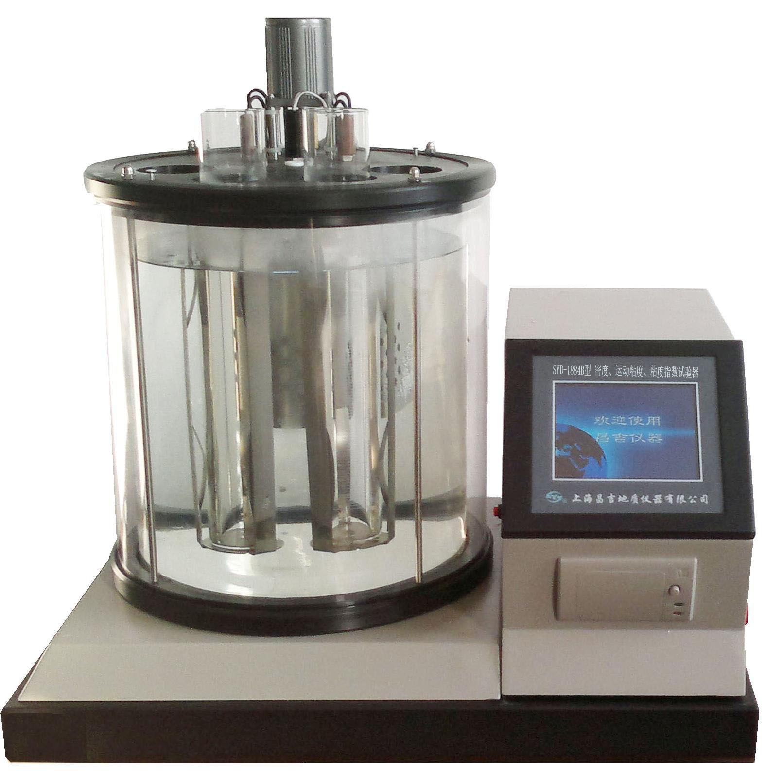
二、主要技术参数及指标
1、浴缸容积： Ф300㎜×340mm（直径×高）；
2、控温范围： 室温~100℃；
3、分辨率： 0.01℃；
4、控温精度： ±0.05℃；
5、计时精度： ±0.1s；
6、显示方式： 5.6吋真彩液晶显示（触摸屏）；
7、试样数量： 4个；
8、工作电源： AC(220±10%)V、50Hz±1Hz；
9、整机功耗： ≤1500W；
10、使用环境： 环境温度（15~35）℃ 环境湿度小于85%；
11、外形尺寸： 615㎜×500㎜×610㎜（长×宽×高）；
12、仪器净重； 26.5kg。

五十年的研发制造经验铸就昌吉品牌！
同行业中率先通过ISO9001认证，请认准商标放心选型定购！

地址：上海浦东新区金高路2131弄 网址：http://www.shangyi17.com
电话：17621554455(销售) 021-58201756(销售)
邮箱：yilinkexue@163.com

